TEORÍA SOBRE ELECTRICIDAD III.
CONTENIDOS.
-Construcción de la Pila de Volta.

DESARROLLO.
-Construcción de la Pila de Volta.

Una pila es un dispositivo que permite obtener una corriente eléctrica a partir de una reacción química. En esta experiencia vamos a enseñar a construir una pila casera que, además, funciona.
Material que vas a necesitar:
-Un vaso
-Una botella de vinagre
-Un trozo de tubería de cobre (de las que se usan para las conducciones de agua)
-Un sacapuntas o afilalápices metálico
-Cables eléctricos
-Un aparato que vamos a hacer funcionar con la pila. Se obtienen buenos resultados con los dispositivos musicales que llevan algunas tarjetas de felicitación. También puede servir un reloj despertador de los que funcionan con pilas.
¿Cómo construir la pila?
Toda pila consta de dos electrodos (generalmente dos metales) y un electrolito (una sustancia que conduce la corriente eléctrica). En este caso vamos a utilizar como electrodos los metales cobre y magnesio. En concreto, vamos a utilizar una tubería de cobre y un sacapuntas, cuyo cuerpo metálico contiene magnesio. Como electrolito vamos a utilizar vinagre.
Construir la pila es muy sencillo sólo tienes que introducir los electrodos en el interior del vinagre contenido en un vaso y unir un cable a cada uno de ellos (tal como muestra la figura).
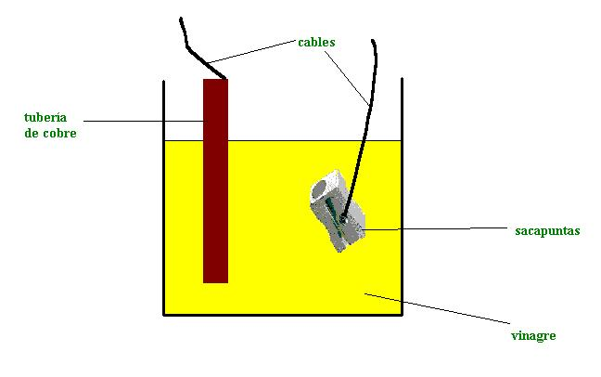
Debes tener cuidado de que la tubería de cobre se encuentre bien limpia. Para limpiarla puedes frotarla con un papel de lija.
¿Cómo hacer que funcione?
Para hacerla funcionar sólo tienes que unir los dos cables que salen de los electrodos a un aparato que funcione con pilas. El problema es que esta pila proporciona una intensidad de corriente muy baja, debido a que tiene una alta resistencia interna, por ello no siempre vas a conseguir que funcione. Tienes que elegir el dispositivo adecuado: un aparato que requiera una potencia muy pequeña. Por ejemplo:
-Un dispositivo de los que tocan una canción en los juguetes para bebés o de los que llevan incorporado algunas tarjetas de felicitación (musicales)
-Un reloj a pilas (sirve un despertador)
Sólo tienes que unir los cables de la pila a los dos polos del portapilas del aparato. Pero no olvides que hay que buscar cuál es la polaridad correcta, sino puede que el aparato no funcione.

